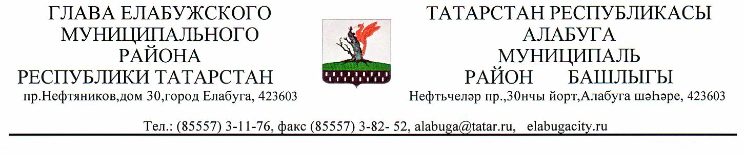

ПОСТАНОВЛЕНИЕ КАРАР
№1225 “12” августа 2015 г.

О внесении изменений в Постановление
Главы Елабужского муниципального района
№443 от 20.03.2015 г. «О межведомственной комиссии
по повышению уровня жизни, легализации доходов и
работе с налогоплательщиками в Елабужском муниципальном районе»

В связи с кадровыми изменениями в составе комиссии

ПОСТАНОВЛЯЮ:

1. Внести следующие изменения в постановление Главы №443 от 20.03.2015 г. «О межведомственной комиссии по повышению уровня жизни, легализации доходов и работе с налогоплательщиками в Елабужском муниципальном районе»:
1.1. Утвердить состав Межведомственной комиссии по повышению уровня жизни, легализации доходов и работе с налогоплательщиками в Елабужском муниципальном районе в новой редакции согласно Приложению №1.
2. Контроль за исполнением настоящего постановления возложить на заместителя Главы Елабужского муниципального района, председателя комиссии З.Х. Сунгатуллину.

Глава Г.Е. Емельянов

Приложение №1
к постановлению Главы ЕМР
от «12» августа 2015 года
№ 1225

Состав Межведомственной комиссии
по вопросам повышения уровня жизни населения,
легализации доходов и работе с налогоплательщиками в
Елабужском муниципальном районе

1 | Сунгатуллина  Зульфия Хафизовна | Заместитель Главы Елабужского муниципального района, председатель Комиссии
2 | Исланов Роман Леонидович | Руководитель Исполнительного комитета Елабужского муниципального района, заместитель председателя Комиссии
3 | Хамидулин  Денис  Фаритович | Председатель Палаты перспективного социально-экономического развития Елабужского муниципального района, заместитель председателя Комиссии
4 | Бочарова Екатерина Евгеньевна | Начальник отдела экономики социальной сферы Палаты перспективного социально-экономического развития Елабужского муниципального района, секретарь комиссии
 | Члены комиссии:
5 | Рыбакова Людмила  Николаевна | Заместитель руководителя Исполнительного комитета Елабужского муниципального района по социальным вопросам, (по согласованию)
6 | Фаттахова Лилиана Альянсовна | Первый заместитель руководителя Исполнительного комитета Елабужского муниципального района (по согласованию)
7 | Саффаров Шавкат Габделфарович | Заместитель руководителя Исполнительного комитета Елабужского муниципального района по строительству и ЖКХ (по согласованию)
8 | Марданов  Рамиль Ильясович | Руководитель Исполнительного комитета города Елабуга (по согласованию)
9 | Костюкова Ольга Юрьевна | Начальник Елабужского отдела государственной статистики Татарстана (по согласованию)
10 | Шаймарданов Ильнур Зуфарович | Директор филиала №13 ГУРО «Фонд социального страхования РФ по РТ (по согласованию)
11 | Глинская Елена Евгеньевна | Начальник управления Пенсионного фонда РФ в Елабужском районе и городе Елабуга по РТ (по согласованию)
12 | Шамсутдинов Реваль Харисович | Заместитель руководителя Межрайонной инспекции Федеральной налоговой службы №9 по РТ (по согласованию)
13 | Петров Евгений Юрьевич | Председатель Земельно-имущественной палаты Елабужского муниципального района (по согласованию)
14 | Бусыгина Ольга Григорьевна | Председатель Правовой палаты Елабужского муниципального района (по согласованию)
15 | Сазанова Вера Алексеевна | Председатель Контрольно-счетной палаты Елабужского муниципального района (по согласованию)
16 | Сафарова Замира Назировна | Заместитель председателя Финансово-бюджетной палаты Елабужского муниципального района (по согласованию)
17 | Прохорова Светлана Викторовна | Начальник Управления социальной защиты населения МСЗ РТ (по согласованию)
18 | Назмутдинов Ленар  Фанисович | Руководитель Елабужского районного отделения судебных приставов ГУ ФССП по РТ (по согласованию)
19 | Дёмина Юлия Леонидовна | Директор ГКУ «Центр занятости города Елабуги» ( по согласованию)
20 | Ахметов Ильдус Кутдусович | Начальника Управления сельского хозяйства и продовольствия Елабужского муниципального района (по согласованию)
21 | Зайнутдинова Мохира Ахмадзеевна | Председатель координационного совета профсоюзов города и района (по согласованию)

22. Филиппова Мария заместитель Елабужского городского
Александровна прокурора (по приглашению)

